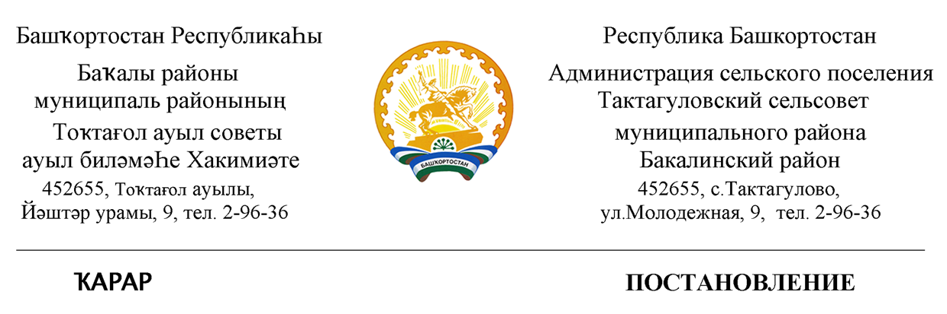

«21» октябрь 2019 й. № 34 «21» октября 2019 г.

О внесении изменений в Инструкцию по делопроизводству

Администрация сельского поселения Тактагуловский сельсовет муниципального района Бакалинский район Республики Башкортостан
ПОСТАНОВЛЯЕТ:
- Внести изменения в Инструкцию по делопроизводству в администрации сельского поселения Тактагуловский сельсовет муниципального района Бакалинский район Республики Башкортостан, изложив приложения № 1-6 согласно приложению.
- Контроль за исполнением настоящего постановления возложить на управляющего делами Низамова И.Д.

Глава администрации
сельского поселения
Тактагуловский сельсовет
муниципального района
Бакалинский район РБ Л.М. Ахунова

Приложение № 1
Башкортостан РеспубликаҺы  Бакалы районы  муниципаль районының  Токтагол ауыл советы  ауыл биләмәһе Хакимиәте  452655, Токтагол ауылы  Йэштэр урамы, 9, тел. 2-98-36  https://taktagul.ru  e-mail: Taktagul2008@yandex.ru |  | Республика Башкортостан  Администрация сельского поселения  Тактагуловский сельсовет  муниципального района  Бакалинский район  452655, с. Тактагулово  ул. Молодежная, 9, тел. 2-98-36  https://taktagul.ru  e-mail: Taktagul2008@yandex.ru

ҠАРАР ПОСТАНОВЛЕНИЕ

Образец бланка постановления

Приложение № 2

Башкортостан РеспубликаҺы  Бакалы районы  муниципаль районының  Токтагол ауыл советы  ауыл биләмәһе Хакимиәте  452655, Токтагол ауылы  Йэштэр урамы, 9, тел. 2-98-36  https://taktagul.ru  e-mail: Taktagul2008@yandex.ru |  | Республика Башкортостан  Администрация сельского поселения  Тактагуловский сельсовет  муниципального района  Бакалинский район  452655, с. Тактагулово  ул. Молодежная, 9, тел. 2-98-36  https://taktagul.ru  e-mail: Taktagul2008@yandex.ru

ҠАРАР ПОСТАНОВЛЕНИЕ

«___» __________ 2019 й. №______ «___»____________ 2019 г.

Об утверждении программы «Социальная поддержка населения муниципального района Бакалинский район Республики Башкортостан на 2016-2018 годы»

В целях…__________________________________________________________________
(основание)
Администрация сельского поселения Тактагуловский сельсовет муниципального района Бакалинский район Республики Башкортостан
ПОСТАНОВЛЯЕТ:
1. Утвердить …..
2. Исполнителям ...
3. Контроль за исполнением …

Глава сельского поселения
Тактагуловский сельсовет

муниципального района

Бакалинский район
Республики Башкортостан подпись расшифровка подписи

Приложение №3
Башкортостан РеспубликаҺы  Бакалы районы  муниципаль районының  Токтагол ауыл советы  ауыл биләмәһе Хакимиәте  452655, Токтагол ауылы  Йэштэр урамы, 9, тел. 2-98-36  https://taktagul.ru  e-mail: Taktagul2008@yandex.ru |  | Республика Башкортостан  Администрация сельского поселения  Тактагуловский сельсовет  муниципального района  Бакалинский район  452655, с. Тактагулово  ул. Молодежная, 9, тел. 2-98-36  https://taktagul.ru  e-mail: Taktagul2008@yandex.ru

БОЙОРОК |  | РАСПОРЯЖЕНИЕ

«___» __________ 2019 й. №______ «___»____________ 2019 г.

Образец бланка распоряжения

Приложение № 4
Башкортостан РеспубликаҺы  Бакалы районы  муниципаль районының  Токтагол ауыл советы  ауыл биләмәһе Хакимиәте  452655, Токтагол ауылы  Йэштэр урамы, 9, тел. 2-98-36  https://taktagul.ru  e-mail: Taktagul2008@yandex. |  | Республика Башкортостан  Администрация сельского поселения  Тактагуловский сельсовет  муниципального района  Бакалинский район  452655, с. Тактагулово  ул. Молодежная, 9, тел. 2-98-36  https://taktagul.ru  e-mail: Taktagul2008@yandex.ru

БОЙОРОК |  | РАСПОРЯЖЕНИЕ

«___» __________ 2019 й. №______ «___»____________ 2019 г.

текст

Глава сельского поселения
Тактагуловский сельсовет

муниципального района

Бакалинский район

Республики Башкортостан подпись расшифровка подписи

образец оформления распоряжений
Приложение № 5
Башкортостан РеспубликаҺы  Бакалы районы  муниципаль районының  Токтагол ауыл советы  ауыл биләмәһе Хакимиәте  452655, Токтагол ауылы  Йэштэр урамы, 9, тел. 2-98-36  https://taktagul.ru  e-mail: Taktagul2008@yandex. |  | Республика Башкортостан  Администрация сельского поселения  Тактагуловский сельсовет  муниципального района  Бакалинский район  452655, с. Тактагулово  ул. Молодежная, 9, тел. 2-98-36  https://taktagul.ru  e-mail: Taktagul2008@yandex.ru

Образец бланка письма
Приложение № 6
Башкортостан РеспубликаҺы  Бакалы районы  муниципаль районының  Токтагол ауыл советы  ауыл биләмәһе Хакимиәте  452655, Токтагол ауылы  Йэштэр урамы, 9, тел. 2-98-36  https://taktagul.ru  e-mail: Taktagul2008@yandex. |  | Республика Башкортостан  Администрация сельского поселения  Тактагуловский сельсовет  муниципального района  Бакалинский район  452655, с. Тактагулово  ул. Молодежная, 9, тел. 2-98-36  https://taktagul.ru  e-mail: Taktagul2008@yandex.ru

Исходящий №
от « »________2019г.

Заместителю Премьер – министра
Правительства Республики Башкортостан
И.О. Фамилия

На Ваш № 2-1-495-888-П от 15.04. 2016 года о ……… администрация сельского поселения Тактагуловский сельсовет муниципального района Бакалинский район Республики Башкортостан сообщает, ……………………..

Глава сельского поселения
Тактагуловский сельсовет
муниципального района
Бакалинский район
Республики Башкортостан подпись расшифровка подписи
ФИО исполнителя
Тел.

